Git Flow是构建在Git之上的一个组织软件开发活动的模型，是在Git之上构建的一项软件开发最佳实践。Git Flow是一套使用Git进行源代码管理时的一套行为规范和简化部分Git操作的工具。Git Flow重点解决的是由于源代码在开发过程中的各种冲突导致开发活动混乱的问题。因此，Git flow可以很好的于各种现有开发模型相结合使用。

Git flow分支包括：

·  master分支存放所有正式发布的版本，可以作为项目历史版本记录分支，不直接提交代码。仅用于保持一个对应线上运行代码的code base。

·  develop分支为主开发分支，不直接提交代码

·  feature分支为新功能分支，feature分支都是基于develop创建的，开发完成后会合并到develop分支上。同时存在多个

·  release分支基于最新develop分支创建，当新功能足够发布一个新版本(或者接近新版本发布的截止日期)，从develop分支创建一个release分支作为新版本的起点，用于测试，所有的测试bug在这个分支改。测试完成后合并到master并打上版本号，同时也合并到develop，更新最新开发分支。(一旦打了release分支之后不要从develop分支上合并新的改动到release分支)，[同一时间只有1个](" \t "_blank)，生命周期很短，只是为了发布。

·  hotfix分支基于master分支创建，对线上版本的bug进行修复，完成后直接合并到master分支和develop分支，如果当前还有新功能release分支，也同步到release分支上。同一时间只有1个，生命周期较短

使用git checkout develop切到git flow，git checkout main切到主分支

1.git flow初始化，输入git flow init后一直回车即可

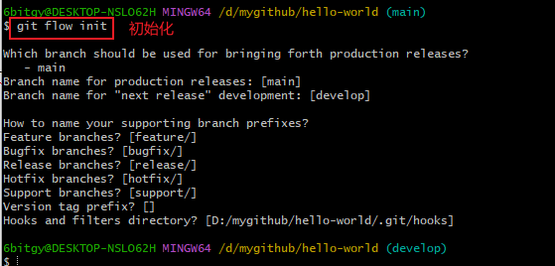

2.创建feature分支

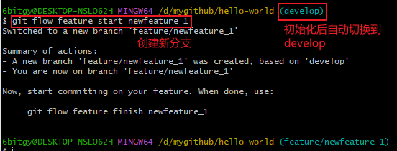

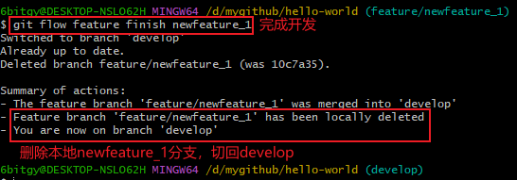

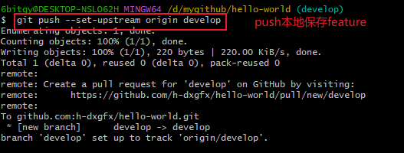

上push后仓库管理员可选择是否合并branch到origin

1. 创建release分支，使用命令git flow release start branch\_name

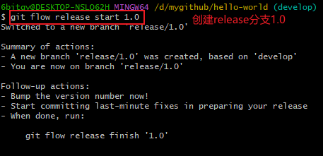

创建分支后添加1.txt到文件夹中

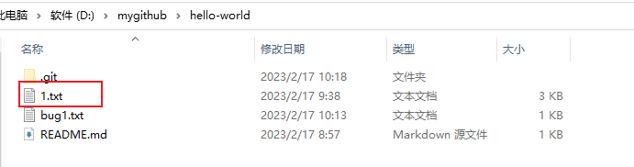

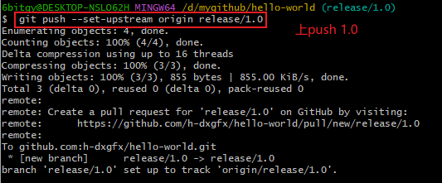

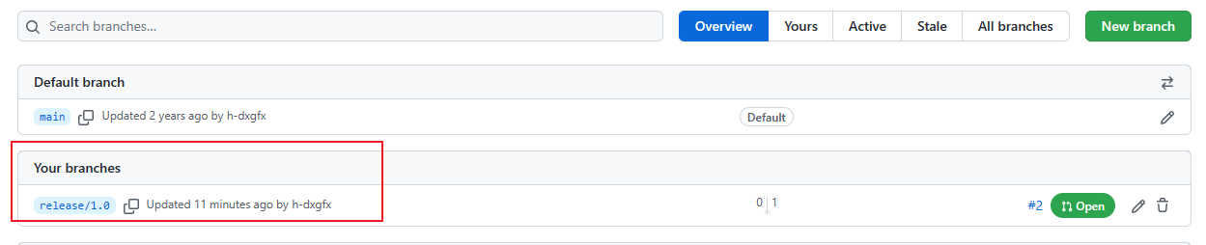

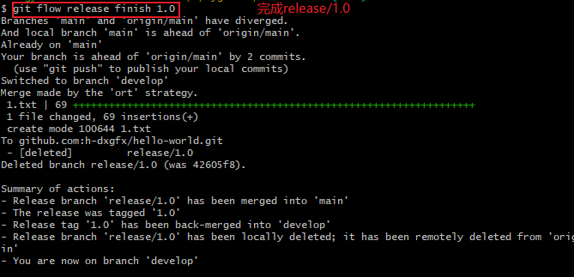输入此命令后会连续进入两次vi分别输入tag 和 commit后完成finish操作，在vi中按insert开始输入，esc进入命令模式，输入:wq后保存推出。

查看tag



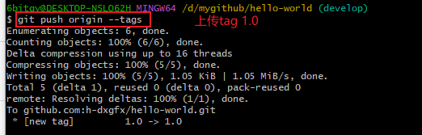

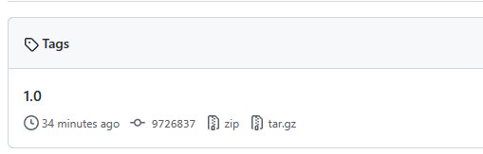

下载tag 1.0后可见修改保存在tag中

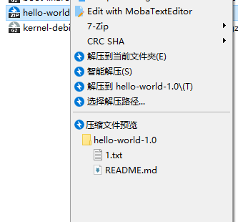

3.基于主分支创建热修复分支

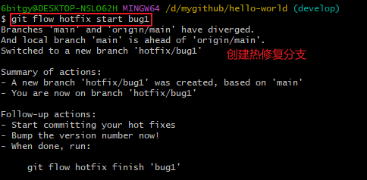

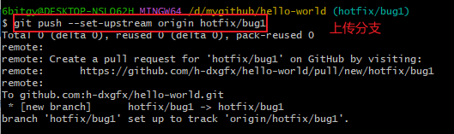

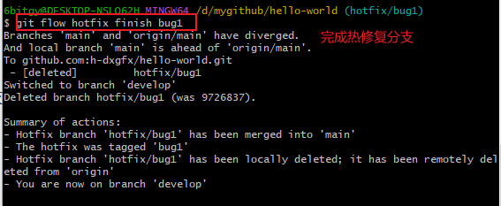

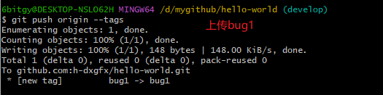

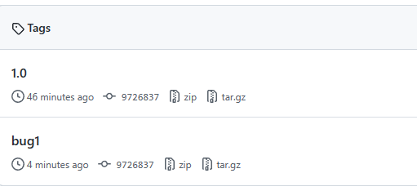

4.Git Flow常用命令,也可以使用Git命令按照gitflow的流程执行。

gitflow init：初始化一个现有的 git 库,将会设置一些初始的参数，如分支前缀名等，建议用默认值。

git flow feature start [featureBranchName]: 创建一个基于develop的feature分支，并切换到这个分支之下。

git flow feature publish [featureBranchName]：将feature 分支上传至远端，也可以使用git的push命令

git flow feature finish [featureBranchName]: 结束 feature 分支，并 merge 至 develop, 删除本地分支、远程分支(如已推送至仓库), 切换回develop分支。

git flow release start [releaseBranchName]：开始准备release版本，从 develop分支开始创建一个 release 分支。

git flow release publish [releaseBranchName]：将 release 分支上传至远端, 也可以使用git的push命令。

git flow release finish [releaseBranchName]：完成 release 测试，自动将代码 merge 到 master 和develop 分支，用 release 分支名打 Tag，删除本地分支、远程分支(如已推送至仓库)。

git flow hotfix start [hotfixBranchName]：基于 master 分支新建hotfix分支。

git flow hotfix publish [hotfixBranchName]：将hotfix分支上传至远端, 也可以使用git的push命令。

官方文档：[https://bitbucket.org/atlassian/jgit-flow/wiki/Home](https://links.jianshu.com/go?to=https://bitbucket.org/atlassian/jgit-flow/wiki/Home" \t "_blank)